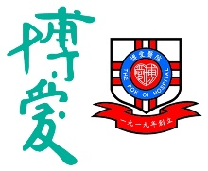
博 愛 醫 院 施 淑 鎮
幼稚園
幼兒中心
POK OI HOSPITAL SY SIOK CHUN
KINDERGARTEN
DAY NURSERY
G/F, Tsui Mei House, Tsui Ping Estate, Kwun Tong, Kowloon
九龍觀塘翠屏邨翠楣樓地下 電話：2772 0811 傳真：2772 0331 電郵：sscic@pokoi.org.hk

主要代辦項目參考價目
2018-2019及2019-2020學年
夏季校服 | 價錢 | 冬季校服 | 價錢
恤衫及短褲 | $82/套 | 長袖恤衫 | $41/件
 |  | 長褲 | $90/條
 |  | 煲呔 | $13/個
校裙 | $80/條 | 校裙 | $90/條
運動服 | $75/套 | 運動服 | $94/套
書包 | $55/個 | 校褸 | $128/件
課本 | 沒有直接代辦 | 練習/作業 | 沒有直接代辦
茶點 | 沒有直接代辦

